SENTENCIAS (COMANDOS) MÁS COMUNES DE GIT
🟦 Configuración inicial
git config --global user.name "Tu Nombre"
git config --global user.email "tuemail@example.com"
🟦 Crear o clonar un repositorio
git init # Crear repositorio local
git clone URL_DEL_REPO # Clonar repositorio remoto
🟦 Ciclo básico de trabajo
git status # Ver estado de los archivos
git add archivo.txt # Añadir archivo al staging
git add . # Añadir todos los cambios
git commit -m "Mensaje" # Guardar cambios en la historia
🟦 Sincronización con repositorio remoto
git push origin main # Subir cambios
git pull origin main # Bajar cambios
git fetch # Obtener info del remoto sin mezclar
🟦 Trabajo con ramas
git branch # Listar ramas
git branch nueva-rama # Crear rama
git checkout nueva-rama # Cambiar de rama
git merge nueva-rama # Fusionar rama con la actual
🟦 Deshacer cambios
git restore archivo.txt # Restaurar archivo modificado
git reset --hard # Resetear todos los cambios
git revert ID_COMMIT # Crear commit inverso

🧠 ¿CÓMO FUNCIONA UN REPOSITORIO EN GIT?
Git utiliza tres zonas de trabajo:
- Working Directory
➝ donde editas tus archivos.
- Staging Area (Índice)
➝ donde preparas los cambios que quieres confirmar.
- Repository (Local Repo)
➝ donde Git almacena la historia de commits.
Además, suele haber un:
- Repositorio Remoto (GitHub, GitLab, etc.)
➝ copia del repo local en la nube para colaborar con otros.

🔄 FLUJO DE TRABAJO TÍPICO
- Modificas archivos → Working Directory
- Seleccionas qué cambios guardar → git add → Staging Area
- Guardas esos cambios en la historia → git commit → Local Repo
- Subes los commits al servidor → git push → Remote Repo
- Traes cambios de otros → git pull

🖼️ IMAGEN EXPLICATIVA DEL FLUJO DE GIT
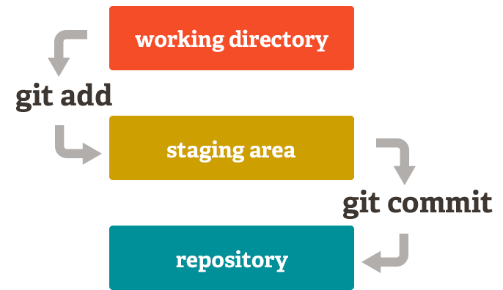
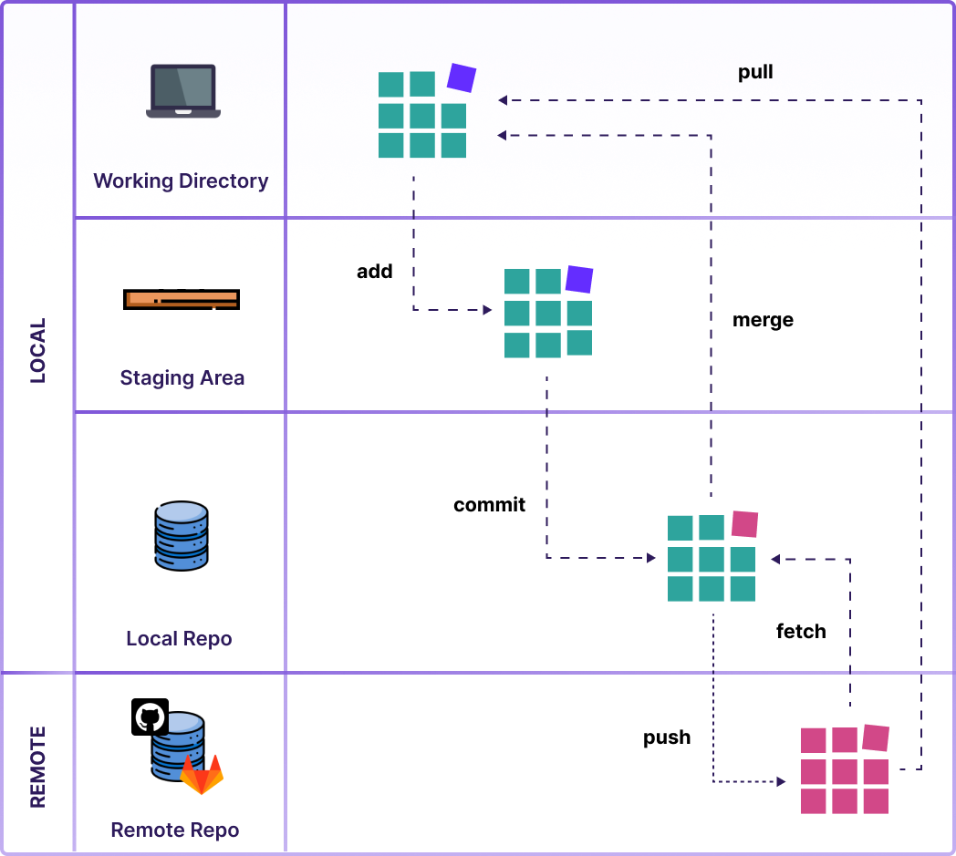
Esta imagen representa perfectamente:
- Working Directory
- Staging Area

COMANDOS MÁS USUALES DE GIT (Git Bash)
🔹 Configuración inicial
git config --global user.name "TuNombre"
git config --global user.email "tuemail@example.com"
🔹 Crear repositorio
git init
🔹 Clonar un repositorio
git clone https://github.com/usuario/repositorio.git
🔹 Ver estado del repositorio
git status
🔹 Añadir archivos al staging
git add archivo.txt
git add . # todos los archivos
🔹 Confirmar cambios (commit)
git commit -m "Mensaje del commit"
🔹 Ver historial
git log
🔹 Subir cambios al repositorio remoto
git push origin main
🔹 Bajar cambios del repositorio remoto
git pull
🔹 Crear y cambiar de ramas
git branch nueva-rama
git checkout nueva-rama
🔹 Fusionar ramas
git checkout main
git merge nueva-rama
🔹 Eliminar ramas
git branch -d rama-a-borrar

🖥️ EJERCICIOS SENCILLOS PARA GIT BASH

⭐ EJERCICIO 1: Tu primer repositorio
- Crea una carpeta llamada mi_proyecto.
- Entra en ella y ejecuta:
- git init
- Crea un archivo hola.txt con contenido.
- Añádelo al staging:
- git add hola.txt
- Haz un commit:
- git commit -m "Primer commit"
➡️ Objetivo: entender el ciclo básico init → add → commit.

⭐ EJERCICIO 2: Modificar archivos y hacer commits
- Abre hola.txt y añade una línea nueva.
- Comprueba el estado:
- git status
- Añade y realiza commit:
- git add .
- git commit -m "Modificación del archivo hola.txt"
➡️ Objetivo: ver cómo Git detecta cambios.

⭐ EJERCICIO 3: Crear una rama
- Crea una rama llamada desarrollo:
- git branch desarrollo
- Cambia a la rama:
- git checkout desarrollo
- Añade un archivo nuevo y haz commit.
➡️ Objetivo: trabajar con ramas.

⭐ EJERCICIO 4: Fusionar ramas
- Vuelve a la rama principal:
- git checkout main
- Fusiona la rama desarrollo:
- git merge desarrollo
➡️ Objetivo: comprender merge y cambios integrados.

⭐ EJERCICIO 5: Subir un proyecto a GitHub
- Crea un repositorio vacío en GitHub.
- En Git Bash ejecuta:
- git remote add origin https://github.com/tuusuario/tu-repo.git
- git branch -M main
- git push -u origin main
➡️ Objetivo: conectar local con remoto.

🟦 EJERCICIOS SENCILLOS PARA GITHUB DESKTOP

⭐ EJERCICIO 1: Crear un repositorio
- Abrir GitHub Desktop → File → New Repository.
- Crear uno llamado ejemplo-desktop.
- Añadir un archivo desde el explorador.
- Ver cómo aparece en Changes.
- Hacer el primer commit desde el botón Commit to main.

⭐ EJERCICIO 2: Crear una rama desde GitHub Desktop
- Pulsa arriba en Current Branch.
- Crear una nueva rama: nueva-funcionalidad.
- Cambiar algo en un archivo.
- Hacer commit en esa rama.

⭐ EJERCICIO 3: Hacer merge desde Desktop
- Pulsa Branch → Merge into main.
- Selecciona nueva-funcionalidad.
- Fusiona los cambios.

⭐ EJERCICIO 4: Clonar un repositorio desde GitHub
- Botón File → Clone Repository.
- Elegir un repositorio propio.
- Abrirlo en tu PC y modificar un archivo.
- Hacer commit y Push origin.

⭐ EJERCICIO 5: Resolver un conflicto sencillo
- En la rama main, escribe "Hola".
- En la rama desarrollo, escribe "Adiós" en la misma línea.
- Fusiona y resuelve el conflicto desde GitHub Desktop.

